Terca Brick de Beerse Handform geschnittene Riemchen

wienerberger

Eigenschaften

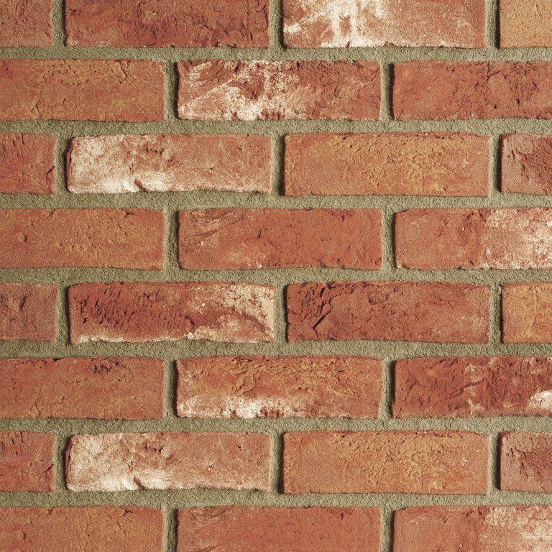

Farbton

orange, rot, weiß

Format

WDF

Produkt

Riemchen

Werkstoff

Klinker

Breite (mm)

22,00

Höhe (mm)

65,00

Länge (mm)

215,00

Gewicht (kg)

0,71